*Муниципальное бюджетное дошкольное образовательное*

*учреждение "Центр развития ребенка детский сад №*1

*города Буйнакска"*

**Родительское собрание**

**во второй младшей группе**

**«Гномики»**

**Тема**

[«В детский сад с радостью. Адаптация ребенка к ДОУ»](http://vospitateljam.ru/roditelskoe-sobranie-vo-vtoroj-mladshej-gruppe-v-detskij-sad-s-radostyu-adaptaciya-rebenka-k-dou/)

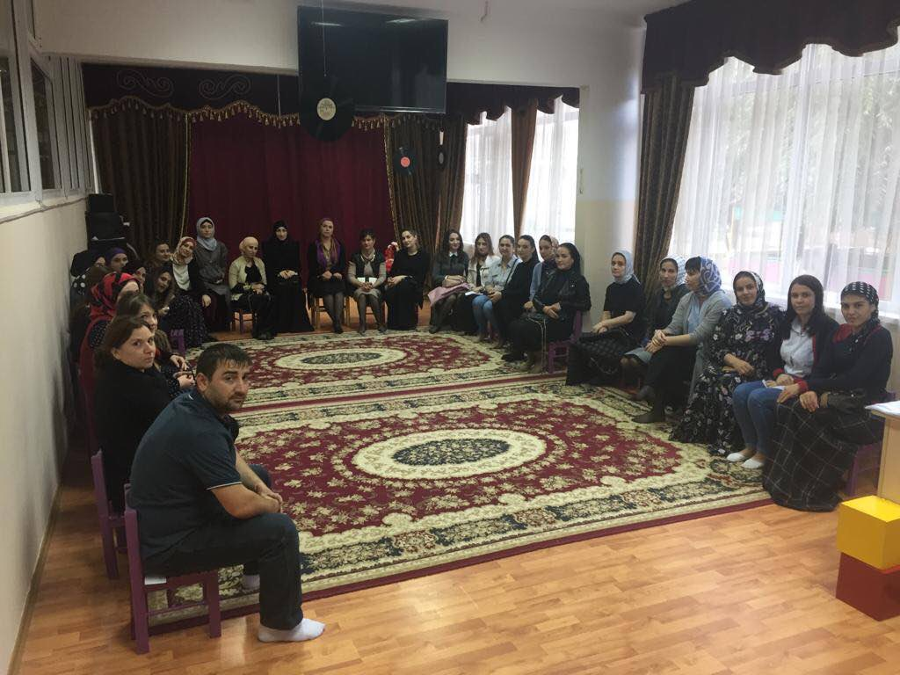

***Воспитатели: Магомедова М.М.***

***Шамсудинова А.Т.***

[«В детский сад с радостью. Адаптация ребенка к ДОУ»](http://vospitateljam.ru/roditelskoe-sobranie-vo-vtoroj-mladshej-gruppe-v-detskij-sad-s-radostyu-adaptaciya-rebenka-k-dou/)

Цель: установление контакта между родителями и педагогами; моделирование перспектив взаимодействия.

Задачи:

1.Познакомить с трудностями адаптации ребенка к ДОУ и дать рекомендации по данной теме.

2.Познакомить родителей с особенностями образовательной и воспитательной работы.

3.Вызвать у родителей потребность к педагогическим знаниям.

Оборудование: клубок ниток, карандаши, эскиз цветка, анкеты, презентация на тему адаптации, буклет, конверт.

**Ход собрания**

1.​ Вступительная часть. Знакомство с родителями.

Экскурсия по группе.

Все родители собираются в круг

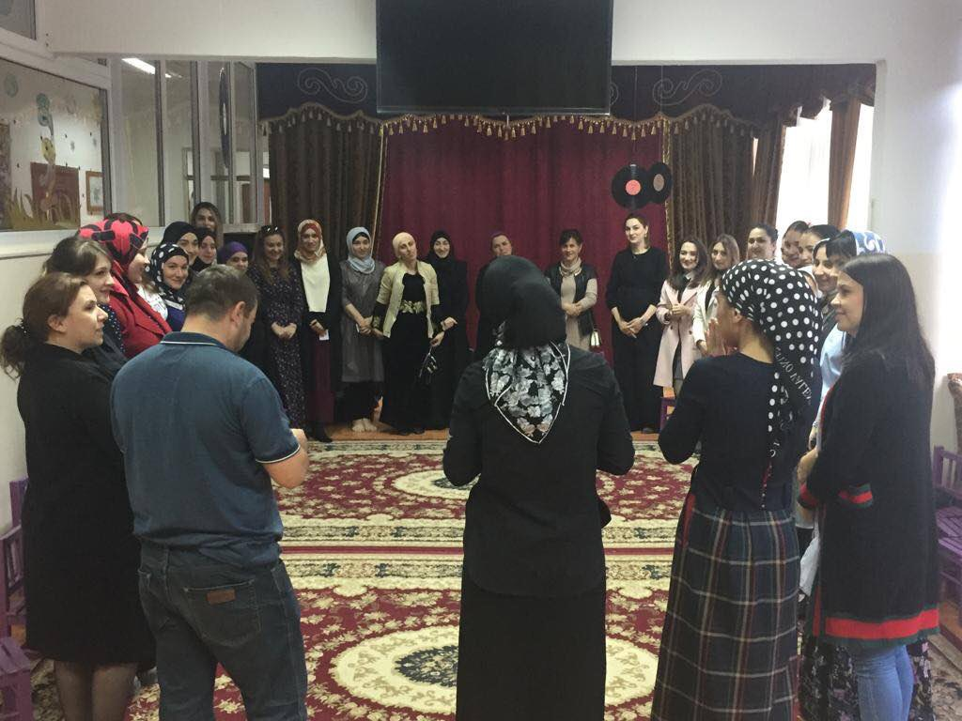Очень приятно встретиться с родителями наших новых воспитанников. Поэтому предлагаю познакомиться. Все родители собираются в круг.

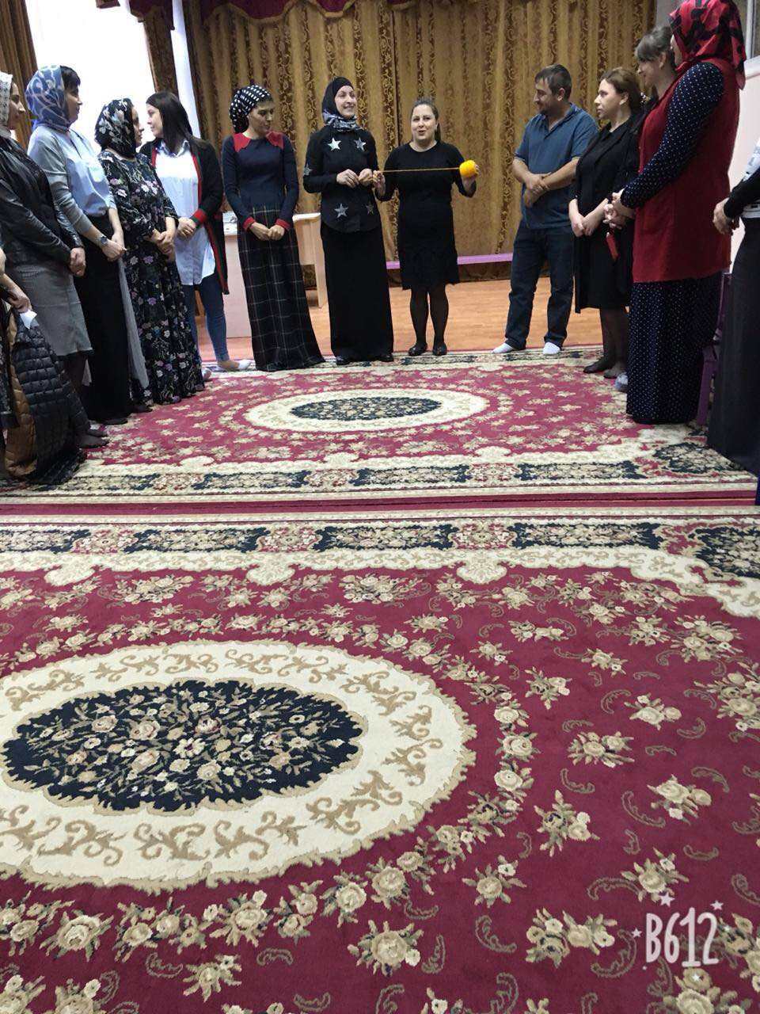

.

Я возьму вот этот волшебный клубок. Он поможет нам узнать друг друга и представлюсь еще раз. Я передаю клубочек Вам, обмотайте вокруг пальчика ниточку, представьтесь и скажите одно слово о своем ребенке, а затем передайте клубочек следующему. 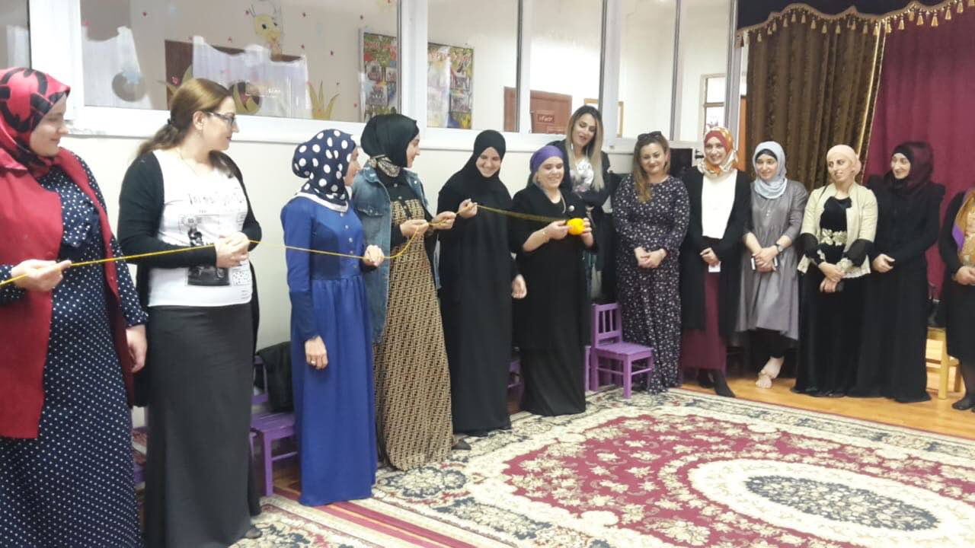

Посмотрите, каждый из нас соединен ниточкой, не простой ниточкой, а нитью, которая нас будет связывать на протяжении нескольких лет. Наша нить должна быть настолько прочной, насколько это возможно ради здоровья и счастья ваших детей! Думаю, что вы с нами согласитесь!

Мы с вами познакомились и теперь с хорошим настроением переходим к серьезным вопросам. С приходом в детский сад у ваших детей все стало по-новому. Очень важно чтобы вы, любящие родители, находились рядом со своими детьми. Теперь мы с вами – один общий коллектив. Нам предстоит вместе радоваться и преодолевать трудности, взрослеть и учиться. Учиться – это значить учить самих себя. Как правило, вместе с детьми учатся и их мамы и папы, бабушки и дедушки.

2.​ Правила нашей группы.

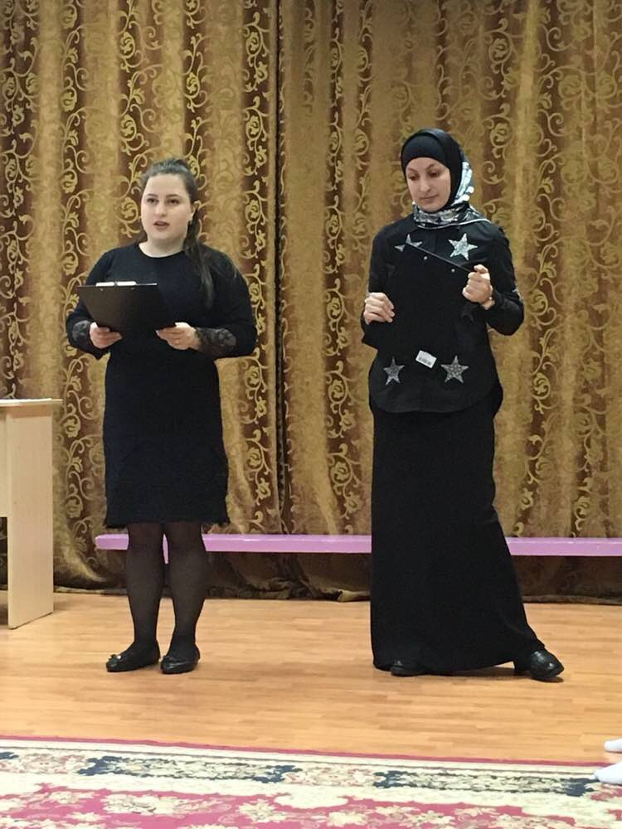

Скажите, можно одной ладошкой сделать хлопок? Нужна вторая ладошка. Хлопок – это результат действия двух ладоней. Воспитатель – это только одна ладошка. И какой бы сильной, творческой и мудрой она не была, без второй ладошки (а она в Вашем лице, дорогие родители) воспитатель бессилен. Отсюда можно вывести первое правило:

Только сообща, все вместе, мы преодолеем все трудности в воспитании детей.

Никогда не сравнивайте своего ребенка с другим! Мы будем сравнивать, но только это будут результаты одного и того же ребенка вчера, сегодня и завтра. Это называется мониторинг. Это мы будем делать для того, чтобы знать, как и что делать с этим завтра, чтобы, расти каждый день. Причем не только в знаниях, но и в поступках.

Мы с вами будем идти вместе и рядом на протяжении 4 х лет.

С поступлением ребенка в дошкольное учреждение в его жизни происходит множество изменений: строгий режим дня, отсутствие ро​дителей в течение 9 и более часов, новые требования к поведению, постоянный контакт со сверстниками, новое помещение, скрывающее в себе много не извест​ного, а значит и опасного, другой стиль общения. Все эти изменения обрушива​ются на ребенка одновременно, создавая для него стрессовую ситуацию, которая без специальной организации может привести к невротическим реакциям (ка​призы, страхи, отказ от еды, частые болезни). Эти трудности возникают в связи с тем, что малыш переходит от знакомой и обычной для него семейной среды в среду детского дошкольного учреждения.

Начальный период посещения детского сада очень сложен для детей. Ведут себя дети в этот период по-разному: одни безутешно плачут, другие отказываются общаться с детьми и воспитателем, третьи реагируют достаточно спокойно.

Адаптация – это приспособление или привыкание организма к новым условиям. Различают три степени тяжести прохождения адаптационного периода: легкая, средняя, тяжелая.

Легкая адаптация – поначалу ребенок капризничает, плачет. Обычно через 2-3 недели он будет оставаться в детском саду без проблем. Сдвиги нормализуются в течение 10-15 дней.

Адаптация средней тяжести – в течение всего периода настроение может быть неустойчивым, может наблюдаться отсутствие аппетита, кратковременность беспокойность сна. Этот период длится 20 – 40 дней.

Тяжелая адаптация – длится от 2 до 6 месяцев. Ребенок болеет, теряет в весе, появляются патологические привычки: грызение ногтей, сосание пальца, возникает стойкий энурез. С чем это связанно?

Как помочь ребенку быстрее адаптироваться:

Начнем с самых простых способов.

Научить.

Чем больше ребенок будет уметь делать сам, тем легче ему будет

в садике.

Хорошо, если он умеет сам пить из чашки Сам одевается и раздевается - Сам пользуется унитазом, Чем лучше ребенок разговаривает

Постарайтесь приблизить свой домашний режим к садовскому и соблюдать его даже на выходных.

- Рекомендуем отводить ребенка в садик тому из родителей, к кому ребенок привязан меньше, расстаться будет с ним ребенку легче. Кроме этого, рекомендуется не затягивать процедуру прощания.

- Договариваться с ребенком, когда Вы его заберете и стараться не опаздывать.

- Не позволяйте ребенку манипулировать Вами и вынуждать Вас из-за слез и капризов забирать его домой. Ваше спокойствие, доброжелательное отношение поможет ребенку обрести спокойствие.

3.​ Заполнение родителями анкет. 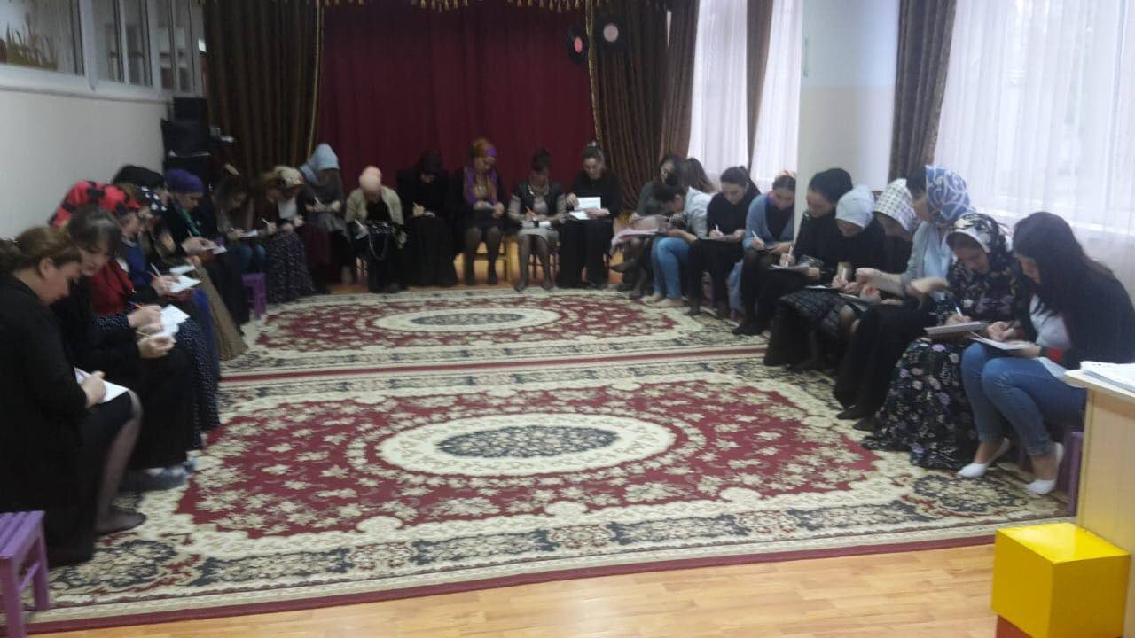

Каждый из Вас, приведя ребенка в детский сад, надеется, что его ребенок скоро вырастит и многому научится. Мы предлагаем Вам заполнить небольшую анкету:

Дата заполнения «_______» ____________________ 2016г.

АНКЕТА ДЛЯ РОДИТЕЛЕЙ!

Моего ребенка зовут______________________________________________

Я мама/папа_____________________________________________________

Сейчас моему ребенку_____________________________________________________________

Сейчас мой малыш умеет _________________________________________

___________________________________________________________________

___________________________________________________________________

Что я жду от себя и детского сада за годы пребывания моего ребенка в детском саду ________________________________________________________­­

__­­_________________________________________________________________

­­

И так продолжаем теперь мы вас ходим ознакомить с программой по которой мы занимаемся с детьми в нашем Д/саду и какие цели предусматривает программа .

Основной базовой программой является программа «От рождения до

школы » Вераксы, Камаровой, Васильевой .

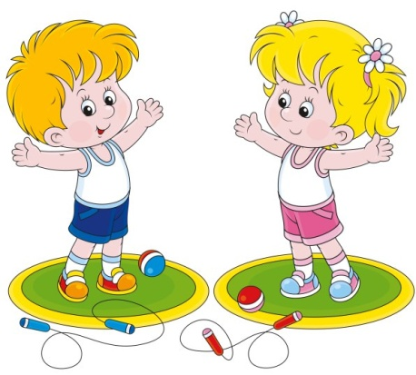**цель программы**- создание благоприятных условий для полноценного проживания ребёнком дошкольного детства.

Режим дня:

* Утренний приём
* Утренняя гимнастика

Прием пищи:

* Завтрак
* Обед
* Ужин

Занятие – длительностью 10-15мин

Это:

* Развитие речи
* Математика
* Изо (лепка,аппликация )
* Ознакомление с художественной литературой
* Прогулка
* Дневной сон
* Постельный подъем
* Полдник (ужин)



* Воскобович - по специальности инженер физик, он даже не предполагал что ему придётся погрузиться в педагогику . Во время перестройки было мало различных игр купить было не по карману. Когда он стал отцом, он задумался о создании собственных игр, которые будут интересны не только его сыновьям, но и их сверстникам .



